NOM DU JEU : Labyrinthe | Photo :  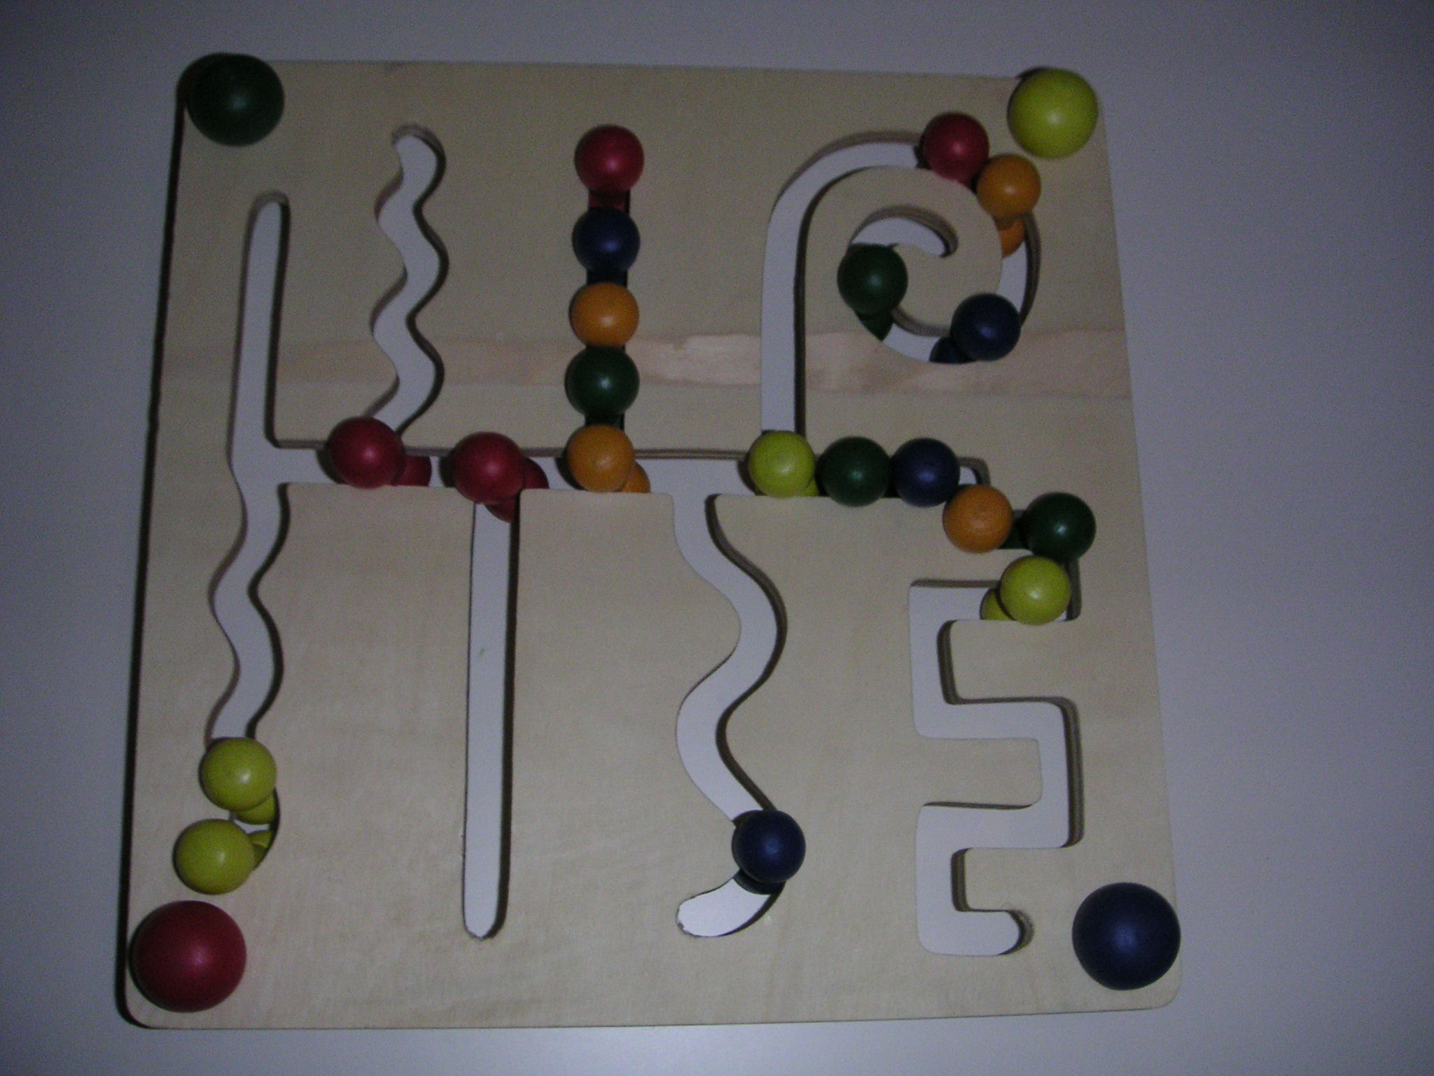
EDITEUR : Wesco ; Celda ; Baby Walz

PRIX moins de 10 €
entre 10 € et 30 €
entre 30 € et 60 €
plus de 60 €
MATERIEL CONTENU DANS LE JEU :
Support bois, avec (ou sans) fiches selon les éditeurs


Avec ce jeu, les objectifs suivants peuvent être envisagés :
(Les fonctions sollicitées préférentiellement par cet objectif sont cotées de 0 à 2 :
0 = pas du tout 1 = modérément 2= beaucoup)

Les perles sont disposés en bas sur la ligne horizontale et l'enfant doit selon mes consignes emmener la perle rouge par exemple dans la ligne de vague, la verte sur la muraille, etc

Sensorimotrices  1 | Visuo-spatiales  1 | Praxiques  1 | Exécutives | Langagières | Logico-math | Sociales | narcissique
L'enfant doit emmener les perles en fonction du schéma proposé sur la fiche d'activité (pas de fiche chez Baby Walz

Sensorimotrices  1 | Visuo-spatiales  2 | Praxiques  1 | Exécutives | Langagières | Logico-math | Sociales | narcissique
L'enfant doit guider les perles le long du sentier pour amener 3 boules rouges sur la première ligne en haut à gauche, puis 2 jaunes sur la deuxième ligne en haut à droite, ou encore toutes les jaunes sauf une sur la troisième ligne etc

Sensorimotrices  1 | Visuo-spatiales  1 | Praxiques  1 | Exécutives | Langagières | Logico-math  2 | Sociales | narcissique
L'enfant doit emmener une boule en un point donné tout en déplacant les autres pour y arriver. Il doit essayer de le faire en faisant le moins de manipulation possible : logique, anticipation, repérage visuel

Sensorimotrices  1 | Visuo-spatiales  2 | Praxiques  1 | Exécutives  2 | Langagières | Logico-math | Sociales | narcissique
L'enfant dit au thérapeute ou il doit emmener les différentes perles pour arriver à reproduire la fiche d'activité en question

Sensorimotrices | Visuo-spatiales  1 | Praxiques | Exécutives  2 | Langagières  2 | Logico-math | Sociales  1 | narcissique

Commentaires additionnels : Le labyrinthe de chez Baby walzt est le moins cher que j'ai trouvé sur le marché toutefois il n'y a pas de fiches d'activités proposées. Elles ne me sont pas indispensables Je me suis créé une fiche avec des gommettes, ça fonctionne tout aussi bien

Réalisé par Delphine DECHAMBRE, membre du GEPPE, le 24/Avril/2006

